FACULDADE LUCIANO FEIJÃO - FLF
CURSO DE ADMINISTRAÇÃO

RAIMUNDO BENÍCIO DE VASCONCELOS JÚNIOR
MARIA CAROLINE ALVES

MARKETING DE RELACIONAMENTO COMO UM PROCESSO GERENCIAL NA FIDELIZAÇÃO DE CLIENTES DO SEGMENTO DE VESTUÁRIO VAREJISTA NA CIDADE DE MORAÚJO/CE.

SOBRAL/CE
2015

RAIMUNDO BENÍCIO DE VASCONCELOS JÚNIOR
MARIA CAROLINE ALVES

MARKETING DE RELACIONAMENTO COMO UM PROCESSO GERENCIAL NA FIDELIZAÇÃO DE CLIENTES DO SEGMENTO DE VESTUÁRIO VAREJISTA NA CIDADE DE MORAÚJO/CE.

Trabalho de Conclusão de Curso (TCC) apresentado ao Curso de Graduação em Administração da Faculdade Luciano Feijão- FLF, como requisito à obtenção do título de Bacharel em Administração.

Profª. Mestre Rogeane Morais Ribeiro

SOBRAL/CE
2015
MARKETING DE RELACIONAMENTO COMO UM PROCESSO GERENCIAL NA FIDELIZAÇÃO DE CLIENTES DO SEGMENTO DE VESTUÁRIO VAREJISTA NA CIDADE DE MORAÚJO/CE

Raimundo Benício de Vasconcelos Júnior
Maria Caroline Alves²
Profª. Mestre Rogeane Morais Ribeiro3

RESUMO

O objetivo deste artigo é identificar a contribuição do marketing de relacionamento como um processo gerencial na fidelização de clientes do segmento de vestuários varejista no município de Moraújo-Ce. O referencial teórico serviu de embasamento para a consolidação do trabalho. Inicialmente estuda-se o relacionamento com o cliente do comércio varejista, buscando respostas através dos questionários. Foram utilizadas as obras de alguns autores como apoio literário. Os principais foram: Koller e Armastrong (1999); Stato e Spiro (2000); Mccasthy e Perreout (1997); Shiffman e Karnner (2000) entre outros. Em seguida, examina-se o Marketing de relacionamento através dos questionários aplicados aos proprietários do segmento de vestuários com a utilização do conceito de Marketing permitindo aos segmentos de vestuário varejista formas de atender aos interesses de mercado e cliente. Os resultados das análises dos questionários indicam que, os clientes desejam adquirir bons produtos a preços menores e receber um tratamento personalizado como consequência de um relacionamento amigável com seu fornecedor. Num raciocínio conclusivo, é primordial que haja um aprimoramento do marketing de relacionamento, fazendo mais uso de estratégias voltadas ao público alvo, consumidor de seus produtos.

Palavras–Chaves: Fidelização: Marketing de relacionamento: varejo.

1 INTRODUÇÃO

O processo de globalização e os eventos advindos mudaram o cenário do comércio mundial, há algumas décadas atrás, ao pensar-se em sucesso empresarial, pensava-se em um produto e como ele seria útil e vendável, sem se preocupar em quem o comprasse. As atividades realizadas pelas empresas, seus principais clientes, fornecedores e empresas situadas no mesmo setor, compreende um grande número de formatos e privilegia características práticas e tangíveis para as empresas, assim, o desenvolvimento bastante acelerado dá oportunidade ao surgimento de novas formas de realização de negócios, atendimento e relacionamento com clientes. (EIRIZ, 2001; MCKENNA, 1996)
Atualmente, diversas empresas perceberam que, em um mercado de acirrada concorrência, com amplitude de produtos e serviços, o consumidor é que estabelece as normas de consumo, de quem comprar, por que comprar, e entender que o foco deve ser para atender as necessidades e desejos dos clientes com princípios do marketing que sentem cada vez mais a ganância de exclusividade e não se acostumam mais com a imparcialidade e impessoalidade dos negócios.
Sente-se uma generosa diferença quando se percebe o diferencial do atendimento e relacionamento das empresas com os clientes, excluindo a relação de vendedor/comprador adotando uma relação de amizade, gerando mais confiança na venda. Marketing de relacionamento significa criar, manter e acentuar sólidos relacionamentos com os clientes e outros públicos. Cada vez, o marketing vem transferindo o foco das transações individuais para a construção de relacionamentos que contêm valor e reder de oferta de valor (KOTLER; ARMSTRONG, 1995).
Deste modo, o relacionamento com o cliente e seus tipos é um assunto crescente e entendido como grande diferencial na decisão de compra, e um indicador de sucesso. O bom desempenho da atividade de compras em conjunto, com melhores condições, possibilita que outros processos e atividades passem a ser compartilhados, ou seja, uma rede de cooperação bem desenvolvida pode disponibilizar aos associados serviços de logística, marketing e promoção. (QUENTAL; SILVA; LEITE, 2001).
A intenção é que este estudo sirva de base de pesquisa para gestores, estudantes de administração e demais interessados em conhecer estratégias de relacionamento com o cliente. O impacto da lealdade sobre a lucratividade deve-se não somente à geração de maior receita por mais tempo, mas acontece também porque a retenção de clientes custa menos do que conquistar novos clientes (BERRY, 1995).
Juntamente com o acirramento da concorrência, é difícil administrar uma força de vendas inteligente sem um bom conhecimento do processo de venda, com tantas empresas disponibilizando produtos, a fidelização do cliente seria uma tarefa muito dispendiosa usufruindo dos métodos convencionais de aumentar o pessoal de vendas ou aumentar o pessoal do marketing (STANTON; SPIRO, 2000).
Ressalta-se ainda neste estudo o objetivo de identificar a contribuição do marketing de relacionamento no aumento das vendas. Essa pesquisa propõe buscar respostas para a seguinte pergunta: como o relacionamento com o cliente pode impactar no crescimento das vendas do comércio varejista? Assim as empresas atuais visam uma qualidade que estabeleça através de seu marketing o nível da qualidade desejado pelo cliente e o custo que ele está disposto a pagar. Sabe-se que, com essa nova dimensão a qualidade deixa de ser atributo apenas do produto ou serviço, e os consumidores até hoje anseiam por diferenciais em produtos e serviços.
Este artigo está dividido em três seções. A primeira abordará sobre gestão de fidelização de clientes como ferramenta estratégica de marketing para as empresas, envolvendo atração e retenção de clientes.
A segunda abordará sobre Marketing pelo qual os indivíduos e grupos desejam por meio da criação, da oferta e da livre troca de produtos e serviços de valor com outros no processo de elaboração da estratégia corporativa.
Por fim, a terceira abordará o comércio varejista no Brasil como um dos pilares econômicos que sustenta o varejo como incremento da massa salarial e a confiança do consumidor aliados à ampla oferta de crédito para o varejista. Na quarta, como a metodologia é descrita e em seguida a análise e discussão dos dados. Encerrando o trabalho, com as considerações finais.

2 GESTÃO NA FIDELIZAÇÃO DE CLIENTES

Gestão refere-se à ação e ao efeito de gerir ou de administrar. Na gestão de fidelização dos clientes tem relevante importância para o sucesso das organizações em longo prazo visando a sustentabilidade de seus negócios em longo prazo. Quando os negócios são gerados por um cliente satisfeito a conjectura de um cliente satisfeito fala para cinco outros sobre sua satisfação. Envolver os clientes a partir dos diferenciais oferecidos, cativando o consumidor de uma maneira emocional, vencendo a disputa racional por um lugar em sua lista de compras e a busca do envolvimento e da lealdade dos clientes nas empresas de Marketing. (GIULIANI, 2003; VELOSO 2001)
A fidelidade do cliente oferece à empresa defesas contra a concorrência por preço, ou seja, a fidelização confere à empresa um diferencial e cria barreiras de confiança, tornando inconveniente a migração para um concorrente. Assim, fidelidade é uma atitude favorável em relação a uma determinada marca, gerada a partir da percepção resultante de sucessivas experiências positivas com a marca, levando à repetição da compra e à indicação da marca para outros clientes. (MAJEAU, 2010; DIAS, 2003)
A empatia, a percepção do cliente é muito forte e é obvio que, só cliente bem tratado, volta à loja, portanto, o líder ajuda a obter informações necessárias para saber mais sobre um cliente, mais o importante é que o funcionário conscientize-se que quem impõe as normas de excelência são os consumidores, assim, vender é a face visível do marketing, na qual os integrantes da empresa ficam frente a frente com os compradores efetivos e potenciais. (SANTOS, 2008; GRAZZIOTIN, 2009; ROGERS, 1993)
O que os clientes consideram “valor” e o que compram é decisivo, determina a natureza dos negócios da empresa, o que ela produz e se vai ou não prosperar. Os clientes são o alicerce da empresa, sem eles, ela fracassa, este é o verdadeiro propósito de marketing e vendas, que é encontrar clientes, entendo que, a lealdade é uma medida da ligação do consumidor com a marca, correspondendo à probabilidade de o consumidor mudar ou não para outra marca (ROGERS, 1993; AAKER, 1998).
A Gestão de fidelização com os Clientes vem ganhando corpo e se revestindo de importância. O marketing de gestão de fidelidade busca envolver e atrair os clientes nas diversas fases de criação de valor, buscando inovação. Uma estratégia é um plano completo de exatamente como se fará o melhor uso de recursos para atingir uma meta. Estratégia é a posição, no que diz respeito a determinados produtos em determinados mercados. (COBRA 1984; PORTER, 1980)
Considerando toda esta complexidade do estudo do mercado consumidor, perder um cliente insatisfeito pode ser mais prejudicial do que parece, um cliente magoado pode transmitir suas queixas a outros novos clientes atuais ou potenciais, multiplicando o seu grau de insatisfação (VAVRA, 1993; COBRA, 2009). Aprender com os clientes é conhecer, melhor do que qualquer outra empresa, as suas características e necessidades, gerando um vínculo (parceria) que torna inconveniente, para o cliente, mudar para um concorrente com o qual teria de reiniciar todo o processo de relação/aprendizagem.

3 MARKETING DE RELACIONAMENTO

O marketing de relacionamento, nos dias de hoje, é uma ferramenta imprescindível para que a organização faça frente à concorrência e adquira vantagem competitiva. O marketing de relacionamento é importante, uma vez que a empresa precisa dos consumidores para sobreviver, e precisa que os mesmos estejam satisfeitos com os produtos e serviço oferecidos pela organização.
Marketing de relacionamento é o método de identificação e criação do valor individual dos produtos ou serviços novos para os clientes (GONÇALVES; JAMIL; TAVARES, 2002, p. 93) Marketing de relacionamento é a tarefa de fazer com que os consumidores se tornem leais à marca, ou seja, as empresas buscam satisfazer as necessidades de seus consumidores, ofertando produtos e/ou serviços de qualidade e criando valor para os clientes.
O marketing de relacionamento baseia-se na interação dos funcionários da empresa com os consumidores. (SLONGO; LIBERALI, 2004)
São de marketing as decisões sobre as quais negócios explorar, quais clientes e mercador atender, que produtos lançar, a que preço vender e outros semelhantes. A administração de marketing é a arte e a ciência de escolher mercados-alvo e obter, manter e multiplicar clientes por meio da criação, da entrega e da comunicação de um valor superior para o cliente. (KOTLER; KELLER, 2006)
Os compradores organizacionais compram bens e serviços para empresas, órgãos governamentais e outras instituições. Marketing é o processo de planejar e executar a concepção, estabelecimento de preços, promoção e distribuição de ideias, produtos e serviços a fim de criar trocas que satisfaçam metas individuais e organizacionais. O marketing tem um grande poder de atrair o consumidor de bens, seja este um produto ou serviços, isso se dar pelo o estudo das necessidades e desejos do mercado e seu público alvo. (BLACKWELL, 2005; CHURCHILL, 2005)
O marketing de relacionamento surge como um processo de aprendizagem e conhecimentos ininterruptos que a empresa adquire ao trocar relações com os clientes e com o mercado, ou seja, a orientação de marketing sustenta que a chave para alcançar as metas organizacionais está no fato de a empresa ser mais efetiva que a concorrência na criação, entrega e comunicação de valor para o cliente. (MCKENNA, 1999; KOTLER, 2000)
O propósito do marketing é conquistar e manter clientes, muito embora se perceba que as estratégias parecem estar direcionadas para a conquista e não para a retenção, ou seja, a tendência é que esse procedimento evolua para o desenvolvimento de processos que aumentem a fidelidade do cliente (MCCARTHY; PERREAULT 1997).
A conexão com os clientes, a construção de marcas fortes, o desenvolvimento das ofertas ao mercado, à entrega e a comunicação de valor, a captura de oportunidades de marketing e do desempenho e, por fim, a obtenção de um crescimento de longo prazo bem-sucedido. Os profissionais de marketing devem desenvolver valores que fossem diferenciados para seus clientes, com o gerenciamento de seus relacionamentos de negócios. (GORDON, 1999; KOTLER; KELLER, 2006).
A perspectiva de marketing o problema estratégico é fornecer o produto que o cliente quer, ou seja, por isso se torna indispensável para uma empresa a elaboração de uma estratégia de marketing com base no mercado que deseja atingir. O marketing utiliza a percepção de valor como um instrumento que ajuda a encontrar tendências sociais, servindo também como análise de segmentação de mercado, ou seja, o marketing utiliza o valor para prever mudanças nos padrões de consumo. O dever de qualquer negócio é fornecer valor ao cliente mediante lucro. (SCHIFFMAN; KANUK, 2000).
A capacidade de lidar com outras pessoas desenvolver bons relacionamentos esta e umas estratégias do marketing pessoal. Nessa perspectiva, a satisfação é oferecer produtos ou serviços que atendam as necessidades e expectativas dos clientes. Essa percepção será atribuída aos clientes mediante o processo de elaboração e consequentemente na aquisição e utilização do produto. (VAVRA, 1993; MCCAFFREY, 1983)
O marketing estuda o mercado para entender as necessidades e desejos dos clientes, no que diz respeito à transação, troca e vendas. Dentro desse estudo para uma empresa obter êxito ao inserir um produto no mercado, ela precisa transcender seu próprio ponto de vista para compreender o que o produto que está prestes a comercializar significa para consumidores com pontos de vista bastante particulares (CALDER, 2001; MARTINS, 2006).
O marketing de relacionamento não admite argumentos que possuam a finalidade de enganar as pessoas, uma estratégia adequada de fidelização pode proporcionar a diferenciação individual dos clientes, para isso, é preciso investir em pesquisas motivacionais e tecnológicas, além de melhorar continuamente o desempenho dos produtos ou serviços da organização.
Cada organização possui prioridades e necessidades diferentes, devendo implantar estratégias e procedimentos eficazes de acordo com sua realidade. É importante evidenciar que o marketing de relacionamento parte do princípio de fidelização do cliente, cabe destacar que o marketing de relacionamento, torna-se um poderoso auxiliar para as empresas na manutenção de seus clientes.

4 O COMÉRCIO VAREJISTA NO BRASIL.

O Comércio varejo vive um dos melhores momentos no Brasil nos pilares econômicos que suportam o varejo em geral, principalmente com o incremento da massa salarial, o desemprego estabilizado, a confiança do consumidor que, mesmo em tendência de baixa ainda navega em patamares altos, aliados à ampla oferta de crédito para o segmento (KLOSS, 1996; GOES, 2013).
As redes de negócios têm sido cada vez mais desenvolvidas na indústria de varejo de alimentos, notadamente quanto aos supermercados de vizinhança, ou seja, a presença de grandes redes varejistas conduz à saturação do mercado, influenciando na redução de preços no varejo e no aumento das opções de compra para o consumidor. (CALDER, 2001; STONE, 1995)
É possível observar, que varejista é um negociante que vende produtos e serviços de uso pessoal ou familiar aos consumidores, tendo uma competitividade intensa entre as empresas de marcas globais e locais. A cooperação entre empresas numa rede de negócios que surge como instrumento estratégico. (KHANNA; PALEPU, 2006)
Os benefícios quando percebidos pelos clientes ampliam a lealdade dos mesmos junto à empresa. Reforçar a capacidade individual para o desenvolvimento de novos produtos, compartilhamento de recursos, redução de custos associados ao desenvolvimento de novas tecnologias e ainda penetração em novos mercados ou segmentos. (SOUZA; JANEIRO; GONÇALVES 2001)
O gerenciamento eficiente de mercadorias e atividades de operações fornecendo a direção necessária para lidar com as variáveis de mercado existentes. Os agentes envolvidos numa rede de negócios passam a trabalhar mais perto uns dos outros, formando parcerias e trocando informações antes consideradas estratégicas na busca de melhores resultados em função de melhores custos, assim como agregação de valor ao consumidor final (VIEIRA; CÂNDIDO; SILVA, 2004).
Assim, as redes de negócios têm sido cada vez mais desenvolvidas na indústria de varejo de alimentos, notadamente quanto aos supermercados de vizinhança. O varejista se torna especialista na arte de vender aos consumidores finais, pois está próximo desse consumidor e dedica-se a maior parte de seus esforços nessa atividade específica. Varejista é um negociante que vende produtos e serviços de uso pessoal ou familiar aos consumidores (LEVY; WEITZ 2000).
Uma estratégia de varejo é uma afirmação que identifica o mercado alvo do varejista, o formato que o varejista planeja usar para satisfazer as necessidades do mercado-alvo e as bases sobre as quais o varejista planeja construir uma vantagem competitiva sustentável. (LEVY; WEITZ 2000). As empresas podem desenvolver vantagem competitiva, qualquer atividade de negócio em um mercado varejista se empenha com base para uma vantagem competitiva, ou seja, que busca antecipar e organizar as atividades e processos para alcançar um objetivo.
5 METODOLOGIA

O estudo a seguir foi realizado no município de Moraújo – CE, tendo sua economia baseada na agricultura e no comércio local. Ressaltando que, atualmente o comércio varejista ocupa uma parte significativa para a economia do município. O ambiente da pesquisa foi limitado ao centro comercial da cidade.
Para a realização desta pesquisa, utilizou-se de uma pesquisa bibliográfica; artigos, fazendo uma relação da prática com a teoria, dos dados que já foram coletados e analisados, com as informações que estão à disposição para consulta. Este estudo está classificado como pesquisa qualitativa, e exploratória baseada em pequenas amostras que proporciona percepções e compreensão do contexto do problema. (MALHOTRA, 2006)
Foi aplicado um questionário, no mês de maio/2015 dentro de uma população de 24 (vinte e quatro) comerciante do segmento de vestuário varejista avaliando o marketing de relacionamento como um processo gerencial na fidelização de clientes. O questionário pode buscar resposta a diversos aspectos da realidade e as perguntas, poderão ter, segundo ensina conteúdo, atitudes, comportamentos, sentimentos, padrões de ação, comportamento presente ou passado, entre outros. (GIL, 1999)
A pesquisa também possui caráter descritivo onde se registra, analisa e correlaciona fatos ou fenômenos, sem manipulá-los, sendo classificada como exploratória, pois não requer a formulação de hipóteses para ser testada, ela se restringe por definir objetivos e buscar mais informações sobre determinado assunto, é recomendada quando há pouco conhecimento sobre o problema a ser estudado (MATTAR, 1997; CERVO e BERVIAN, 2007; GODOY, 1995; GIL, 2010)
Baseando-se por levantamentos de dados realizados através de análise estatística dos dados fez-se uso do Software Microsoft Excel 2013 para a criação de gráficos dos dados complementares colhidos para a pesquisa para a análise dos resultados.

6 ANÁLISE DOS RESULTADOS

Neste tópico será apresentado os resultados obtidos da pesquisa realizada pela área de marketing dos comércios varejista de vestuários. Os dados serão apresentados, analisados, interpretados e confrontados de acordo com a literatura apresentada na fundamentação teórica.
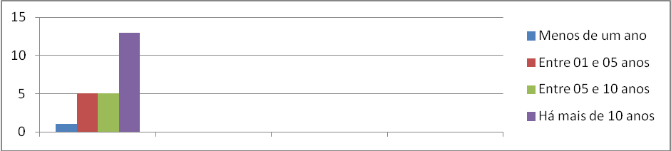
Gráfico 01- Mercado varejista
Fonte: Autor dos dados coletados

Conforme resposta dos questionários, como nos mostra o gráfico 01 os comércios no mercado varejista no ramo de vestuários tem um número significativo permanecendo a mais de 10 no mercado. Embora possa ser um processo longo, traz benefícios bastante duradouros. Isso porque clientes fidelizados interagem muito mais com a empresa. Uma proposta de valor consiste em todo um conjunto de benefícios que a empresa promete dar ao cliente (KOTLER; KELLER, 2006).
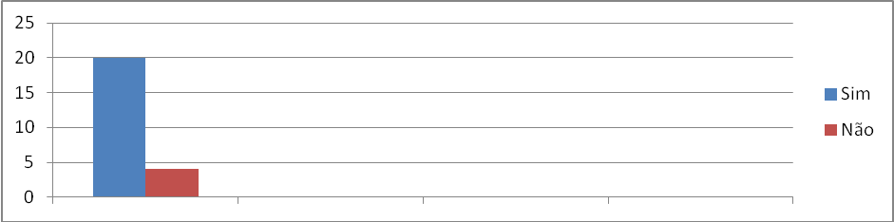
Gráfico 02- Satisfação com os clientes
Fonte: Autor dos dados coletados

Ao analisar o gráfico 02 quando perguntado se já realizaram alguma pesquisa de satisfação e fidelidade com os clientes, 20 comerciante responderam, sim e 04 responderam que não. Assim, percebe-se que, a palavra satisfação consiste na sensação de prazer ou desapontamento resultante da comparação do desempenho (ou resultado) percebido de um produto em relação às expectativas do comprador. (KOTLER 2000)
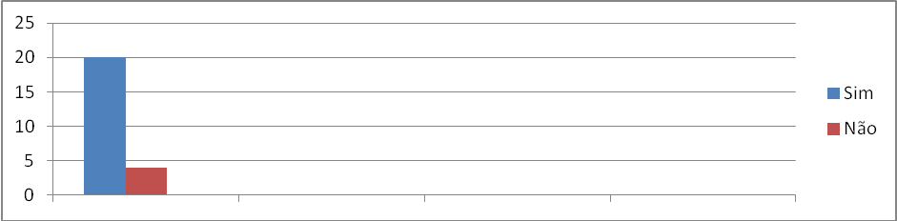
Gráfico 03- Bom relacionamento entre comerciante e cliente
Fonte: Autor dos dados coletados

Diante das respostas do gráfico 03 um bom relacionamento entre comerciante/cliente apresenta um diferencial de fidelização para que o marketing de relacionamento tenha êxito é necessário que ambas as partes envolvidas sejam beneficiadas. A satisfação é uma sensação momentânea que pode ficar satisfeito com o desempenho de um produto ou de uma ação de atendimento, em que, o mesmo produto ou atendimento possa atender as expectativas ou, por outro lado, superá-las (LOVELOCK, 2001).
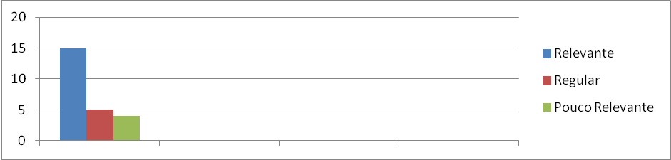
Gráfico 04- Relacionamento
Fonte: Autor dos dados coletados

Diante do gráfico 04 através da aplicação dos questionários a importância do relacionamento do cliente no comércio é importante, assim, 15 pessoas que responderam ao questionário falaram que o relacionamento com o cliente é relevante, enquanto que, 05 responderam que é regular e 04 pouco relevantes. Assim, as empresas precisam ainda melhorar a forma de atendimento, ou seja, o cliente, quando é bem atendido volta e traz consigo outros clientes. Desta forma, o marketing de relacionamento é uma das tendências mais focadas no marketing atual. (KOTLER 2005)
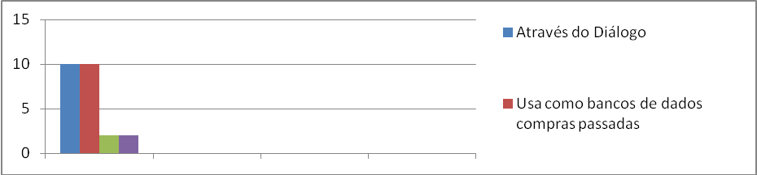
Gráfico 05- Preferências dos clientes
Fonte: Autor dos dados coletados

Conforme resposta dos questionários o gráfico 05 identifica as preferências dos clientes através dos diálogos e do banco de dados para as compras. Nesta questão, somente 02 clientes responderam que mantém contato através das mídias e 02 não identificaram preferências. Na verdade, mais do que produzir produtos e serviços de qualidade, uma organização deve proporcionar satisfação em todos os seus relacionamentos. (DEMO; PONTE, 2008)
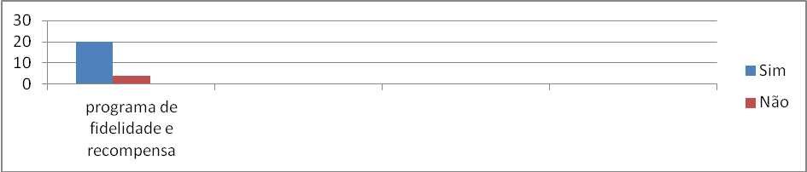
Gráfico 06- programa de fidelidade e recompensa
Fonte: Autor dos dados coletados

Diante das respostas dadas sobre os programas de fidelidade e recompensa o gráfico 06 apresenta que 20 comerciantes mostram que existe essa fidelidade para com o cliente, pois, a satisfação e a fidelização de clientes viabiliza um fluxo de caixa contínuo no futuro. De modo geral, clientes satisfeitos são menos sensíveis a preços e são propensos a gastar mais com produtos provados e testados. (REICHELD e SASSER, 1990)
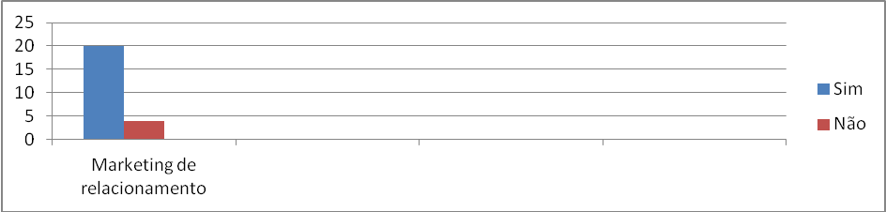
Gráfico 07- Marketing de relacionamento
Fonte: Autor dos dados coletados

A resposta dos entrevistados de acordo com o gráfico 07 vem de encontro com as ideias de que o Marketing de relacionamento visa conhecer os clientes e atender aos seus desejos e necessidades, quando afirmam 20 comerciantes, argumentando que, já investiram em estratégias de marketing de relacionamentos para em lojas de vestuários, para melhor atender ao cliente. Assim, a ferramenta de Marketing de Relacionamento é fundamental para a atração e fidelização dos clientes (ANGELO e SILVEIRA, 2001)
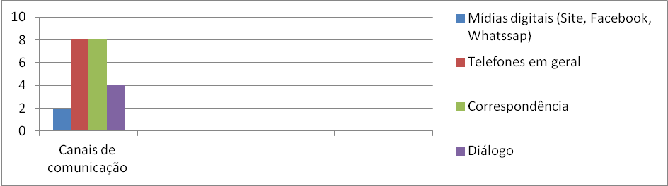
Gráfico 08- Canais de comunicação
Fonte: Autor dos dados coletados
Os canais de comunicação usados para se relacionar com seus clientes entre os dois comerciantes são o telefone e a correspondência, ficando o diálogo e as mídias somente para caso mais urgente, mesmo porque, ainda existe cliente que não se adaptou com as mídias, conforme nos mostra o gráfico 08. É necessário que haja investimento em estratégias focadas em metas, não apenas no volume de compras. Isso pode envolver a construção de marcas ou programas específicos, como os cartões de fidelidade ou inovações no produto (HOOLEY; SAUNDERS; PIERCY, 2005).
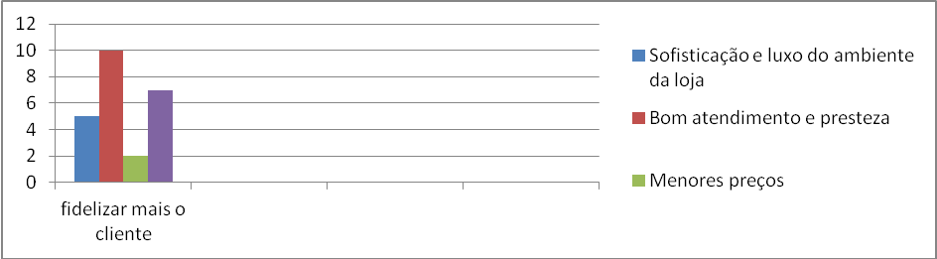
Gráfico 09- Fidelizar mais o cliente
Fonte: Autor dos dados coletados

Considerando a resposta do respondente no gráfico 09 em relação aos itens de fidelidade ao cliente, consideraram que, a sofisticação e luxo do ambiente das lojas e prazos, dão a flexibilidade no pagamento como um dos itens mais importante para fidelizar o cliente. Os comércios precisam entender as necessidades dos clientes, em constante mudança e está disposto a investir no relacionamento mediante melhorias em marketing de produtos e serviços, provavelmente, a concorrência não terá condições de atraí-los. (ZEITHAML e BITNER 2003)
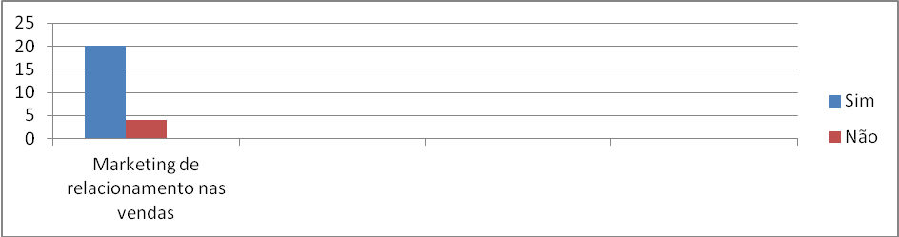
Gráfico 10- Marketing de relacionamento nas vendas
Fonte: Autor dos dados coletados

Conforme o marketing de relacionamento nas vendas aos clientes o gráfico 10 mostra que a maioria dos proprietários que responderam o questionário, argumentaram, que sim, o marketing de relacionamento nas vendas precisam de um bom relacionamento entre proprietários e clientes em suas vendas. Sabe-se que, o foco no relacionamento com cliente ajuda às empresas a conhecerem melhor o que eles querem e, como querem as suas necessidades declaradas ou não. Os melhores clientes serão definidos pelas melhores relações e negócios lucrativos. O diálogo e o feedback são elementos indispensáveis da relação com o cliente. (PEPPERS e ROGERS, 1994)

CONSIDERAÇÕES FINAIS

A principal sugestão para que ocorram melhorias na relação da empresa com os clientes é definir estratégias claras para que as negociações proporcionem condições para adaptação gradativa e positiva dos funcionários em relação às técnicas de atendimento.
Dessa forma, tornando o atendimento uma atividade que proporcionará satisfação para as partes envolvidas, a pesquisa buscou conhecer como o Marketing de relacionamento como um processo gerencial na fidelização de clientes do segmento de vestuário varejista identifica a contribuição do marketing de relacionamento no aumento das vendas.
Se o desempenho atender às expectativas, o cliente estará satisfeito, no entanto, a finalidade deste trabalho foi investigar sobre o tema proposto considerando os aspectos descritos no objetivo geral, observando que, o cliente tem toda a importância e o modo de pensar dos dirigentes empresariais de oferecer os produtos que os clientes querem comprar. Deste modo, os canais de marketing são formados por todos os intermediários entre o produtor/consumidor final.
Por meio da pesquisa constatou-se que a empresa busca atender bem seus clientes, em que, o relacionamento das empresas/comércio com seus clientes ganhou e ganha extrema importância no mundo dos negócios, ou seja, uma empresa que não está voltada para o seu cliente não é uma empresa moderna, atualizada e capaz de se manter forte e atuante no mercado de hoje, mas, que, se tornou de certa forma, violentamente competitivo.
Diante dos resultados obtidos, constatou-se que, o marketing de relacionamento vem sendo priorizado como uma das principais ferramentas para a tomada de decisão nas diferentes organizações no que concerne a retenção e a fidelização de seus clientes.
Conforme respostas dos questionários o marketing de relacionamento contribui positivamente nas vendas, conforme os respondentes, observando que, a maioria dos proprietários de comércios respondera que sim, o marketing de relacionamentos nas vendas é necessário vindo de encontro com as ideias de que, a conquista de novos clientes se faz necessário.
Vale ressaltar que, os clientes são os principais na razão de existência de qualquer empresa e satisfazê-los deve ser o principal foco das organizações. Com o aumento no setor de vendas e com o processo de planejamento estratégico no varejo, a presença de grandes redes varejistas conduz à saturação do mercado, influenciando na redução de preços no varejo e no aumento das opções de compra para o consumidor.
Com base nessas informações, conclui-se que, para que seja alcançado o objetivo proposto neste estudo foi necessário à comparação literária de estudos já realizados com o método de questionários, que caracteriza a pesquisa qualitativa utilizada, para as descobertas de marketing utilizadas pelo mercado varejista da cidade de Moraújo/CE. Dessa maneira tudo que foi proposto a ser desenvolvido durante a pesquisa foi alcançado, respondendo a questão levantada e atingindo os objetivos desse trabalho.

REFERÊNCIAS

ANGELO, F. Cláudio; SILVEIRA, G. José Augusto: Varejo Competitivo. V.5 São Paulo: Atlas, 2001.p.15-225. CLARO, Daniel Pimentel.

BLACKWELL, R. et al. Comportamento do consumidor. São Paulo: Pioneira, 2005.

DEMO, Gisela; PONTE, Valter. Marketing de relacionamento (CRM): estado da arte e estudo de casos. São Paulo: Atlas, 2008.

DEMO, Gisela; PONTE, Valter. Marketing de relacionamento (CRM): estado da arte e estudo de casos. São Paulo: Atlas, 2008.

CALDER, Bobby J. Compreendendo os consumidores. In: IACOBUCCI, Dawn. Os desafios do marketing. São Paulo: Futura, 2001.
Acesso Disponível em:
http://www.techoje.com.br/site/techoje/categoria/detalhe_artigo/835.

CERVO. A. L., BERVIAN, P. A. Metodologia científica. 4.ed. São Paulo: Makron Books, 2007.

GIL, Antônio Carlos. Métodos e técnicas de pesquisa social. 5. ed. São Paulo: Atlas, 1999.

GONÇALVES, Carlos Alberto; JAMIL, George Leal; TAVARES, Wolmer Ricardo. Marketing de relacionamento: Database Marketing. Rio de Janeiro: Axcel Books, 2002.
Disponível em: file:///C:/Users/M.%20/Artigo_Simone_Sonia.pdf.

GODOY, Arilda Schmidt. Introdução à Pesquisa Qualitativa e suas possibilidades. Revista de Administração de Empresas. São Paulo v. 35, n. 2, p. 57 - 63; n.3, p. 20 - 29; n.4, p. 65 - 71 mar/ag.1995.

GORDON, L. Marketing de Relacionamento: Estratégias, Técnicas e Tecnologias para Conquistar Clientes e Mantê-los para Sempre. São Paulo: Futura, 1999.
Acesso Disponível em:
php.unioeste.br/eventos/xseminarioccsa/anais2011/Administracao/MARKETING_DE_RELACIONAMENTO.pdf.

HOOLEY, Graham J; SAUNDERS, John A.; PIERCY, Nigel F. Estratégia de marketing e posicionamento competitivo. São Paulo: Pearson Prentice Hall, 2005.

KOTLER, Philip; ARMSTRONG, Gary. Princípios de marketing. 7 ed. Rio de Janeiro: LTC, 1999.
Acesso disponível em:
http://artigos.netsaber.com.br/resumo_artigo_6811/artigo_sobre_marketing:_a chave.

KOTLER, Philip; KELLER, Kevin Lane. Administração de marketing. 12. ed. São Paulo: Pearson Prentice Hall, 2006.
Acesso disponível em:
http://www.administradores.com.br/artigos/academico/marketing-comportamento-do-consumidor-e-decisao-de-compra/74801/

LAKATOS, Eva Maria; MARCONI, Marina de Andrade e. Fundamentos de metodologia científica. 5. ed. São Paulo: Atlas, 2003.

MCKENNA, Regis. - Marketing de relacionamento. Estratégias bem-sucedidas para a era do cliente. Rio de Janeiro. 1996.
Disponivel em: file:///C:/Users/M.%20Ivete/Downloads/29-78-1-PB.pdf.

MCKENNA, Regis. Estratégias de marketing em tempos de crise. Rio de Janeiro: Campus, 1999. Disponível:
http://www.estantevirtual.com.br/b/regis-mckenna/estrategias-de-marketing-em-tempos-de-crise

LEVY, Michel e WEITZ, Barton A. Administração de Varejo. São Paulo: Atlas, 2000.
Acesso disponível em:
http://legacy.unifacef.com.br/novo/3fem/Inic%20Cientifica/Arquivos/Lucas%20Reche.pdf.

MARTINS, Leandro. Marketing. São Paulo: Universo dos livros, 2006.
Acesso Disponível em:
http://www.iptan.edu.br/publicacoes/anuario_producao_cientifica/arquivos/revista1/artigos/Artigo_Simone_Sonia.pdf.
MCCAFFREY, Mike. Estratégias de Marketing Pessoal. São Paulo: Atlas, 1983.

MCCARTHY, E. J.; PERREAULT J. W. D. Marketing Essencial: uma abordagem gerencial e global. São Paulo: Atlas, 1997.
Acesso Disponível em:
http://cac-php.unioeste.br/eventos/xseminarioccsa/anais2011/Administracao/MARKETING_DE_RELACIONAMENTO.pdf

MCKENNA, Regis. Marketing de relacionamento. Rio de Janeiro: Campos, 1999.
Acesso Disponível em:
http://www.techoje.com.br/site/techoje/categoria/detalhe_artigo/871.
PEPPERS, Don; ROGERS, Martha. CRM Series Marketing 1 to 1. 1.ed. Peppers and Rogers Group do Brasil, 2000.

ROESCH, Sylvia Maria Azevedo. Projetos de estágio do curso de administração. 1. ed. São Paulo: Atlas, 1996.

SCHIFFMAN, Leon G; KANUK, Leslie Lazar. Comportamento do consumidor. 6. ed. Rio de Janeiro: LTC, 2000. http://portal.estacio.br/media/3344033/6-percepcao-valor-prestacao-servi%C3%A7os-manutencao-computadores.pdf.

SLONGO, Luiz Antônio; LIBERALI, Guilherme. Marketing de relacionamento: Estudos, cases e proposições de pesquisa. São Paulo: Atlas, 2004.

SOUZA, A., JANEIRO, P. GONÇALVES, S. C. P. Cooperação empresarial e trabalho cooperativo. 2006. Disponível: em:
http://www.ead.fea.usp.br/semead/10semead/sistema/resultado/trabalhosPDF/288.pdf.

STONE, KE Competir com os gigantes do varejo - Como sobreviver no novo varejo paisagem. New York: Wiley & Sons, 1995.
Disponível em: file:///C:/Users/M.%20Ivete/Downloads/Gaspar_Borgato_Lima_2013_Estrategia-de-atuacao-em-rede-_10105%20(1).pdf.

STANTON, William J.; SPIRO, Rosann L. Administração de Vendas. 10. Ed. Rio de Janeiro: L.T.C, 2000. Disponível em:
http://monografias.brasilescola.com/administracao-financas/principais-fatores-que-influenciam-desempenho.htm

VAVRA, Terry G. Marketing de relacionamento: aftermarking. 2 ed. São Paulo: Atlas, 1993.

VIEIRA, L. M.; CÂNDIDO, G. A.; SILVA, A. B. Aplicação dos conceitos de redes interorganizacionais no setor varejista: uma aplicação dos conceitos de brokers e operadores logísticos em empresas distribuidoras de alimentos. In: CONGRESSO LATINO AMERICANO DE ESTRATÉGIA, 17, 2004, Anais. Camboriú, SLADE, 2004.

ZEITHAML, Valerie A.; BITNER, Mary Jo. Marketing de serviço: a empresa com foco no cliente. Porto Alegre: Bookman, 2003.

APÊNDICE

Questionário

Esta pesquisa é de caráter meramente acadêmico e tem como objetivo Identificar o Marketing de relacionamento como um processo gerencial na fidelização de clientes do segmento de vestuário varejista identifica a contribuição do marketing de relacionamento no aumento das vendas.
01.Você já frequentou algum curso ou palestra sobre administração de negócio
( ) Sim ( ) Não
02. Quanto tempo de atuação no mercado varejista de moraújo?
( )Menos de um ano
( )Entre 01 e 05 anos
( )Entre 05 e 10 anos
( )Há mais de 10 anos
03.Você já realizou alguma pesquisa de satisfação com os clientes?
( ) Sim
( )Não
04.Para você um bom relacionamento entre comerciante/cliente apresenta um diferencial de fidelização?
( )Sim
( )Não
05.Se respondeu sim,Qual importância tem esse relacionamento para voce?
( )Muito relevante
( )Relevante
( )Regular
( )pouco relevante
06.Como você costuma identificar as preferências dos clientes?
( ) Através do Diálogo
( ) Usa como Bancos de dados compras passadas
( ) Mantém sempre em contato com os clientes através de mídia digitais e ou canais de comunicação
( )Não identifica as preferências.
07. Você realiza programas de fidelidade e recompensa
( ) Sim ( ) Não
08. Se respondeu sim, com que frequência realiza essas ações ?
( ) Trimestral
( ) Semestral
( ) Anual
( ) Raramente
( ) Nunca Realizou
09.Marketing de relacionamento, visa conhecer os clientes e atender aos seus desejos e necessidades. Você já investiu em estratégias de marketing de relacionamentos?
( )Sim ( ) Não
10. Marque abaixo os canais de comunicação que você usa para se relacionar com seus clientes
( ) Mídias digitais (Site, Facebook, Whatssap)
( ) Telefones em geral
( ) Correspondência
( ) Diálogo
11.Quais dos itens abaixo você acredita fidelizar mais o cliente?
( ) Sofisticação e luxo do ambiente da loja
( ) Bom atendimento e presteza
( ) Menores preços
( ) Prazos e flexibilidade no pagamento
12.Você acredita que marketing de relacionamento contribui positivamente nas vendas?
( ) Sim ( ) Não
13.Se sim, como classificaria essa importância?
( ) Muito importante
( ) relevante
( ) Regular
( ) Pouco relevante

Graduando em Administração de Empresas pela Faculdade Luciano Feijão – FLF 2 Graduando em Administração de Empresas pela Faculdade Luciano Feijão – FLF 3Mestre em Gestão em Políticas Públicas e Educação Superior pela Universidade Federal do Ceará(UFC) rogeanemorais@yahoo.com.br

